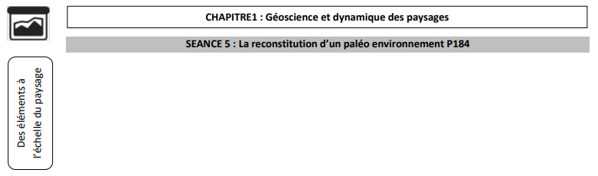
La visite des environs du MNHNpermet de rencontrer un échantillonnage des roches utilisées en construction dans la région parisienne : L’être humain utilise, donc, de nombreux produits de l’érosion/sédimentation pour ses besoins.
Consigne : A partir de l’observation des bâtiments du jardin des plantes, reconstitue le paléo-environnement de sédimentation du bassin parisien.
Les mots soulignés dans le descriptif de chaque arrêt, nécessiteront une identification grâce à « la clé de détermination des roches » fournie ou recherche sur le « net »
Chaque roche datée vous permettra de retracer l’histoire du bassin de paris.

Sur le terrain | - Suivre le trajet de l’arrêt 1 à l’arrêt 7  - Donner le nom de la roche, ou des roches, constituant les éléments du bâtiment en question. (Doc1)  - Rechercher leurs conditions de formation en vue d’en déduire l’environnement du passé. (internet)  - Repérer (Doc3) et prendre une photo des fossiles visibles.  - Rechercher leurs conditions de vie dans le passé (internet)  Donner une valeur chiffrée à la date de formation des roches de chaque bâtiment. (Doc4)
A la maison | - Compléter, sur Classroom, la fiche bilan du trajet de visite du MNHN en :  Collant les photos des fossiles  Donnant le nom et l’âge des roches rencontrées sur les façades des différents arrêts  Remettant dans l’ordre chronologique de dépôts du plus vieux au plus récent, les roches des arrêts  - Résumer la mise en place des roches du bassin parisien  - Utiliser le Doc2 pour discuter du fait que l’être humain utilise de nombreux produits de l’érosion/sédimentation pour ses besoins.

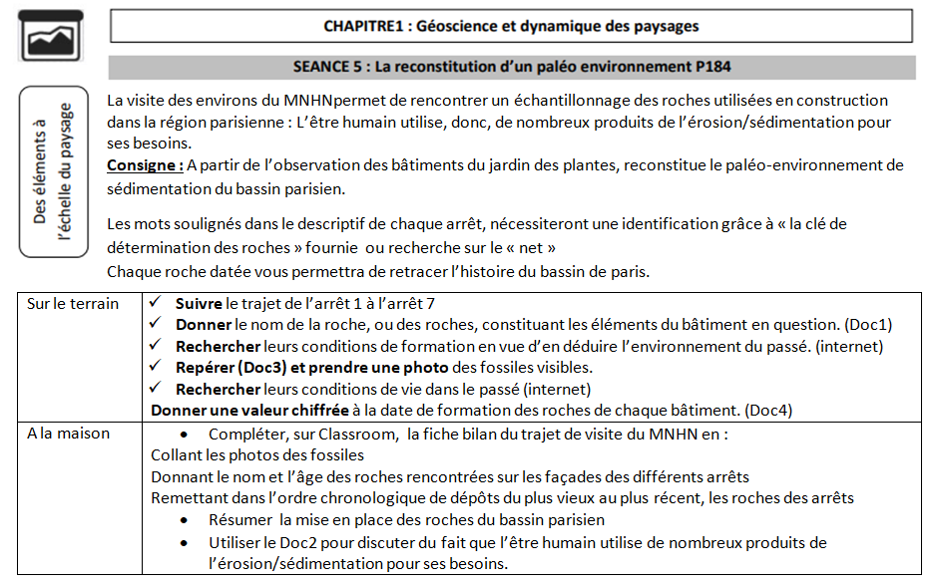

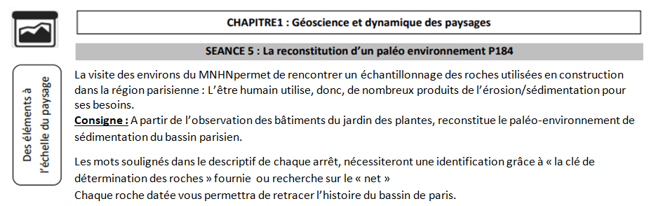
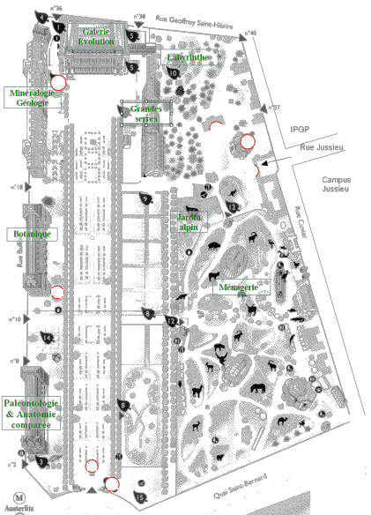
Arrêt 1 : Galerie de minéralogie
C’est le bâtiment le plus ancien de l’ensemble du Muséum.
Il est constitué entièrement d’une roche effervescente à l’acide datant du lutétien dans lequel on voit les trous laissés par les fossiles de cérithes qui ont été bouchés au ciment (sur la colonne à droite de l’entrée par exemple).
On voit sous le porche une grande dalle de cette même roche comportant un grand nombre de fossiles de poissons.
La roche du pavement, aussi effervescente à l’acide, date elle du boulonnais.
Arrêt 2 : Bâtiment de Phanérogamie - Cryptogamie
Ce bâtiment de 1930 permet d’observer plusieurs types de roches servant pour la construction :
Les marches de l’escalier d’entrée sont en comblanchien datant du bathonien, assez dégradé.
▪ La rampe est en pierre d’Euville, datant de l’Oxfordien et renferme des entroques
▪ Les murs sont en moellons, datant du tithonien, présente des lits de dépôt d’oolithes
Arrêt 3 : Statue de Lamarck
Son socle, qui sert également de banc est taillé dans une des plus jolies roches existant en France : Il s’agit d’un calcaire contenant des débris de crinoïdes en forme d’étoiles à 5 branches.
Il s’agit d’un calcaire à pentacrines bourguignon, datant du Bajocien.
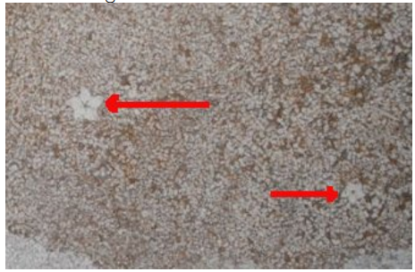

7
6
5
4
3
2
1
Arrêt 4 : Pavillons de l’entrée
Roche effervescente à l’acide datant du lutétien.
L’érosion fait ressortir les parties les plus dures de cette roche : les tubules des fossiles de ditrupa.
Chaque tubule a une ouverture de 2 à 3 mm de large, leur longueur est variable.
On peut aussi y observer des nummulites (à prendre en photo en les retrouvant à coté de la banderole « informations » entre le i et le n)

Arrêt 5 : l’amphithéâtre
Il possède une façade en plâtre, qui lui permet d’avoir quelques moulures décoratives sous le toit.
On aperçoit les pierres de taille des chaînages d’angle du mur sous le revêtement de plâtre.
Le sol est pavé avec des pavés d’une roche ne faisant pas effervescence à l’acide, composée de plusieurs éléments de très petite taille. Une pierre très dure que les roues des charrettes n’usent pas et qui est non-gélive (elle ne casse pas à cause du gel).

Arrêt 6 : Les grandes serres  A part les angles en calcaire, les grandes serres sont construites en meulière.  Le mur en contient des blocs de 2 sortes :  ▪ Caverneuse, de couleur plutôt jaune / ocre  ▪ Massives, de couleur tirant sur le blanc un peu gris | 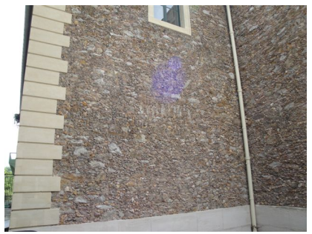
Arrêt 7 : Galerie de l’évolution  Ce bâtiment permet de suivre différents types d’approvisionnement typiques de la 2è moitié du XIXe siècle.  ▪ Roche locale faisant effervescence datant du lutétien  ▪ Cette même roche venant de l’Oise apporté par bateaux  ▪ Toujours ce même type de roche venant de n’importe quelle région, le développement du chemin de fer à partir de 1850 a permis un approvisionnement de toutes les provenances.  Les marches des escaliers (qui ne sont plus que décoratifs) ainsi que la base du bâtiment sont aussi faits d’une roche faisant effervescence à l’acide mais d’origine lacustre.  On y trouve des traces de racines ou de constructions algaires.  Le soubassement du bâtiment est visible dans la partie à main droite de l’escalier, entre celui-ci et le bord du bâtiment. Il s’agit d’une roche ne faisant pas effervescence à l’acide et présentant plusieurs élément de petite taille comme le Quartz, le feldspath et le micas | 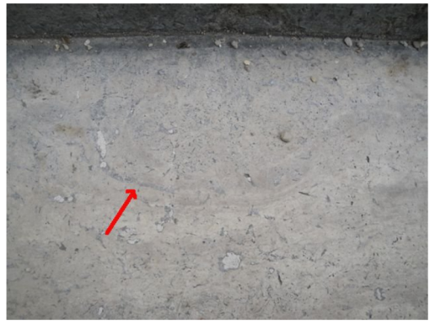

Doc1 : Clé de détermination de quelques roches à l’œil nu
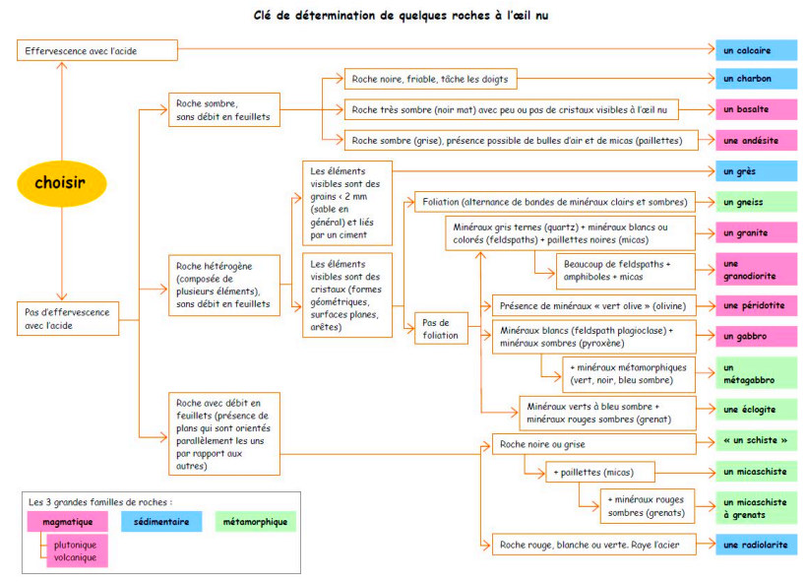

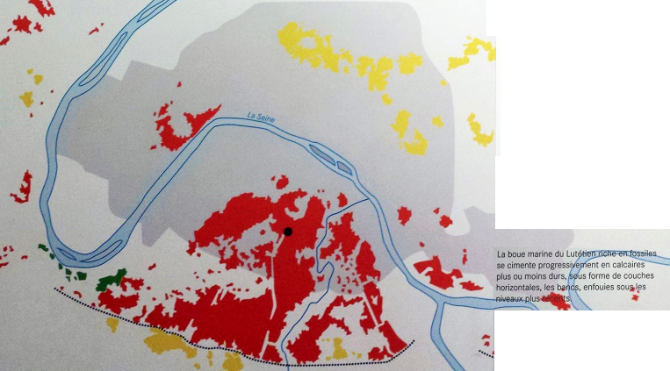
Doc2 : carte des emplacements de carrières dans Paris

Le jardin des plantes est placé sur d’anciennes carrières de calcaire lutétien qui ont servi à l’époque romaine pour construire les thermes de Cluny, entre autre.
Ces carrières et les couches successives sont visibles sur la carte de Paris ci-contre.
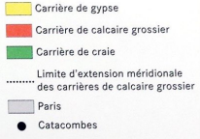

Doc3 : Exemples de quelques fossiles pouvant être retrouvés
Doc4 : Echelle des temps géologiques
Dans les roches des bâtiments du jardin des plantes
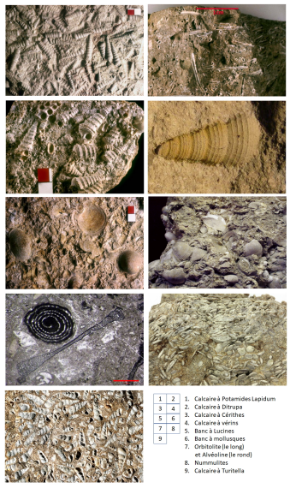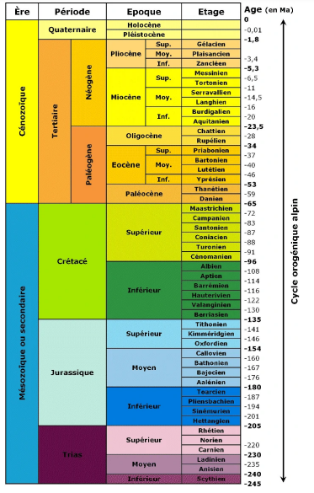

Fiche réponse élève
A chaque arrêt, noter le type de roche rencontré (après identification grâce à la clé de détermination disponible) et ou fossile trouvé sur les lieux. Par une recherche rapide sur le Web, décrire les conditions de formation de ces roches ou le mode de vie passé des fossiles puis identifier la date de dépôt de cette roche dans le texte descriptif des arrêts.
Ces informations vous permettront de compléter votre fiche bilan numérique disponible sur Classroom.
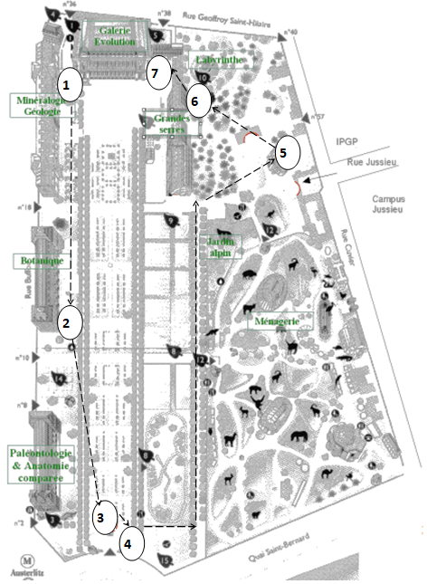 | Arrêts | Roche et condition de formation | Fossiles et mode de vie passé | Date du dépôt de la roche
 | 1
 | 2
 | 3
 | 4
 | 5
 | 6
 | 7

HISTOIRE GÉOLOGIQUE DU BASSIN PARISIEN
PALÉOZOÏQUE (- 540 à - 245 Ma)
- Naissance du Bassin parisien
Le socle du Bassin parisien
Le Bassin parisien repose sur un socle d’origine primaire mis en place avant et pendant le Paléozoïque.
Ce socle est constitué de roches granitiques, magmatiques et autres identiques aux roches que l’on retrouve dans les massifs anciens environnants:
MÉSOZOÏQUE (- 245 à - 65 Ma)  – Dépôts sédimentaires détritiques et marins  Le Mésozoïque se divise en trois périodes: le Trias, le Jurassique et le Crétacé. Au cours des 180 millions d’années que dure l'ère Mésozoïque d'importantes couches de sédiments détritiques et marins vont se déposer dans les mers, les lagunes, les bordures littorales, les lacs et recouvrir le socle ancien du Bassin parisien. | 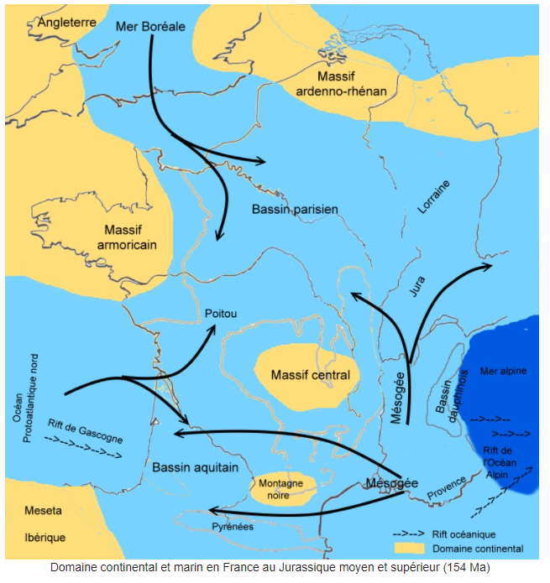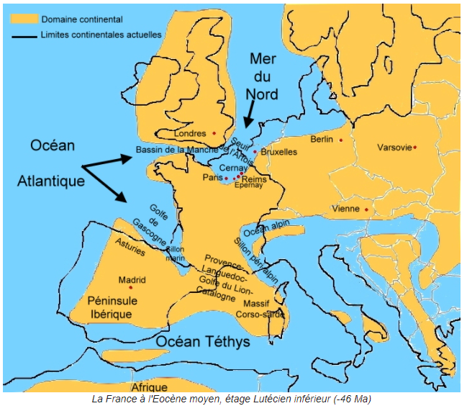
CÉNOZOÏQUE (- 65 à - 1.8 Ma)
Le Cénozoïque se divise en deux périodes géologiques : le Paléogène (- 65 à - 23.5 Ma) et le Néogène (- 23.5 à - 1.8 Ma)
Le Paléogène (- 65 à - 23.5 Ma)
Pendant la période du Paléogène, le Bassin parisien connait un climat tropical pendant lequel la mer en provenance de la Mer du Nord (Mer boréale) ou de la Manche en liaison avec l'Atlantique nord va à plusieurs reprises s'avancer plus ou moins profondément sur le Bassin parisien, former des golfes ouverts au nord et au nord-ouest et installer sur sa bordure sud d'immenses lagunes où vont se jeter les cours d'eau venant des massifs bordiers anciens: Massif armoricain et Massif central en cours d'érosion.
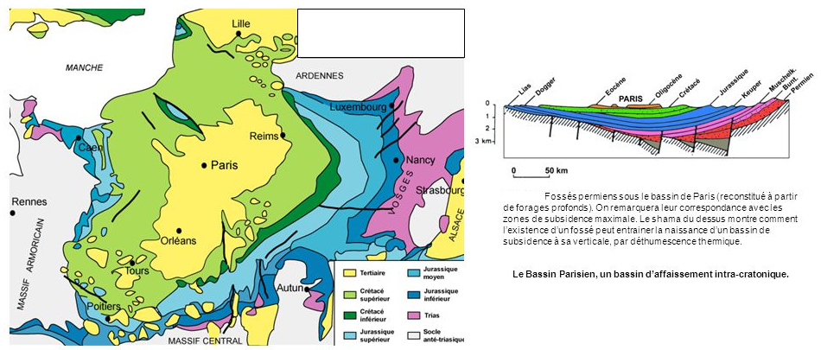
Carte géologique simplifiée du bassin parisien

